Spett.le PROMA S.P.A.
V.LE CARLO III - TRAV.GALVANI
81020 SAN NICOLA LA STRADA (CE)

PATRICA, 26/07/2022

Oggetto: richiesta sub-appalto

In riferimento al Ns Ordine aperto per prestazione di servizi elettrici/elettronici A CONSUNTIVO come da indicazioni di ROMA SPA, informiamo che utilizzeremo le ditte sotto indicate per svolgere lavori a nostro supporto presso la Vs. Società PROMA S.P.A. V.LE CARLO III - TRAV.GALVANI – 81020 SAN NICOLA LA STRADA (CE).
Per cui si richiede autorizzazione al sub-appalto a favore di:

Ragione Sociale: ELEKTEK DI DINO NECCI
Indirizzo Completo VIA PRATO SERENO N.15- 03012 ANAGNI, FR
Partita IVA 02696330600
i lavori consisteranno in: INTERVENDI DI ASSISTENZA TECNICA

Ragione Sociale: D.I.M.L. Srl
Indirizzo Completo VIA NAZARETH, 53 – 80131 NAPOLI (NA)
Partita IVA 08780051218
i lavori consisteranno in: INTERVENDI DI ASSISTENZA TECNICA

Si allegano, relativamente al sub-appaltatore, la visura camerale C.C.I.A.A., il DURC E CARTA DI IDENTITA' DEL
TITOLARE e dei dipendenti CHE ESEGUIRANNO IN PRIMA PERSONA ILAVORI PRESSO DI VOI.

I lavori oggetto del sub-appalto saranno svolti dalla ditta di cui sopra presso la vostra sede PROMA S.P.A. V.LE
CARLO III - TRAV.GALVANI 81020 SAN NICOLA LA STRADA (CE), nel periodo (dal 01/12/2017 al 31/12/2017)

Cordialmente

Generalità Legale Rappresentante e firma.
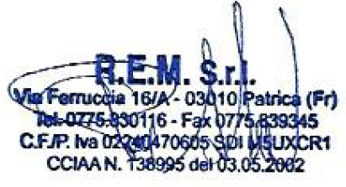
ADELE PACE

